МИНИСТЕРСТВО ЗДРАВООХРАНЕНИЯ РЕСПУБЛИКИ БЕЛАРУСЬ

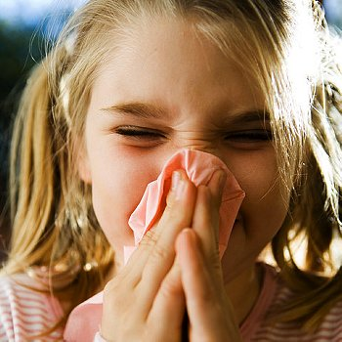

Грипп – это острое инфекционное заболевание дыхательных путей, вызываемое вирусами гриппа, которое опасно своими осложнениями (пневмонии, бронхиты, отиты и т.д.).
Основной путь передачи гриппа — воздушно-капельный — вирус легко и незаметно передается от человека к человеку при чихании, кашле, разговоре. Реже вирус гриппа может передаваться через предметы общего пользования.
Основные признаки болезни:
- внезапное повышение температуры до 39-40^{о}С;
- сильный озноб, головная боль, боль в суставах и мышцах, слабость.
Скрытая угроза!
После попадания вируса в организм болезнь проявляется не сразу, но человек уже может заражать других.
При первых симптомах гриппа вызывайте врача на дом и следуйте всем его рекомендациям, соблюдайте строгий постельный режим. Не занимайтесь самолечением.

КАК СЕБЯ ЗАЩИТИТЬ?
-Сделайте прививку против гриппа. Это наиболее эффективный метод профилактики.
-Укрепляйте иммунитет, принимайте витамины, рекомендованные врачом.
-Введите в рацион питания – лук, чеснок, овощи, фрукты.
-Соблюдайте правила личной гигиены: мойте руки с мылом, особенно после кашля или чихания, возвратившись с улицы.
-Проветривайте каждые 2 часа помещения и делайте ежедневную влажную уборку.
-Обязательно совершайте прогулки на свежем воздухе.
-Ведите здоровый образ жизни: откажитесь от курения, наркотиков и злоупотребления алкоголем. Соблюдайте режим труда и отдыха.
Будьте всегда здоровы!

УЗ «Клецкая ЦРБ» кабинет формирования здорового образа жизни

